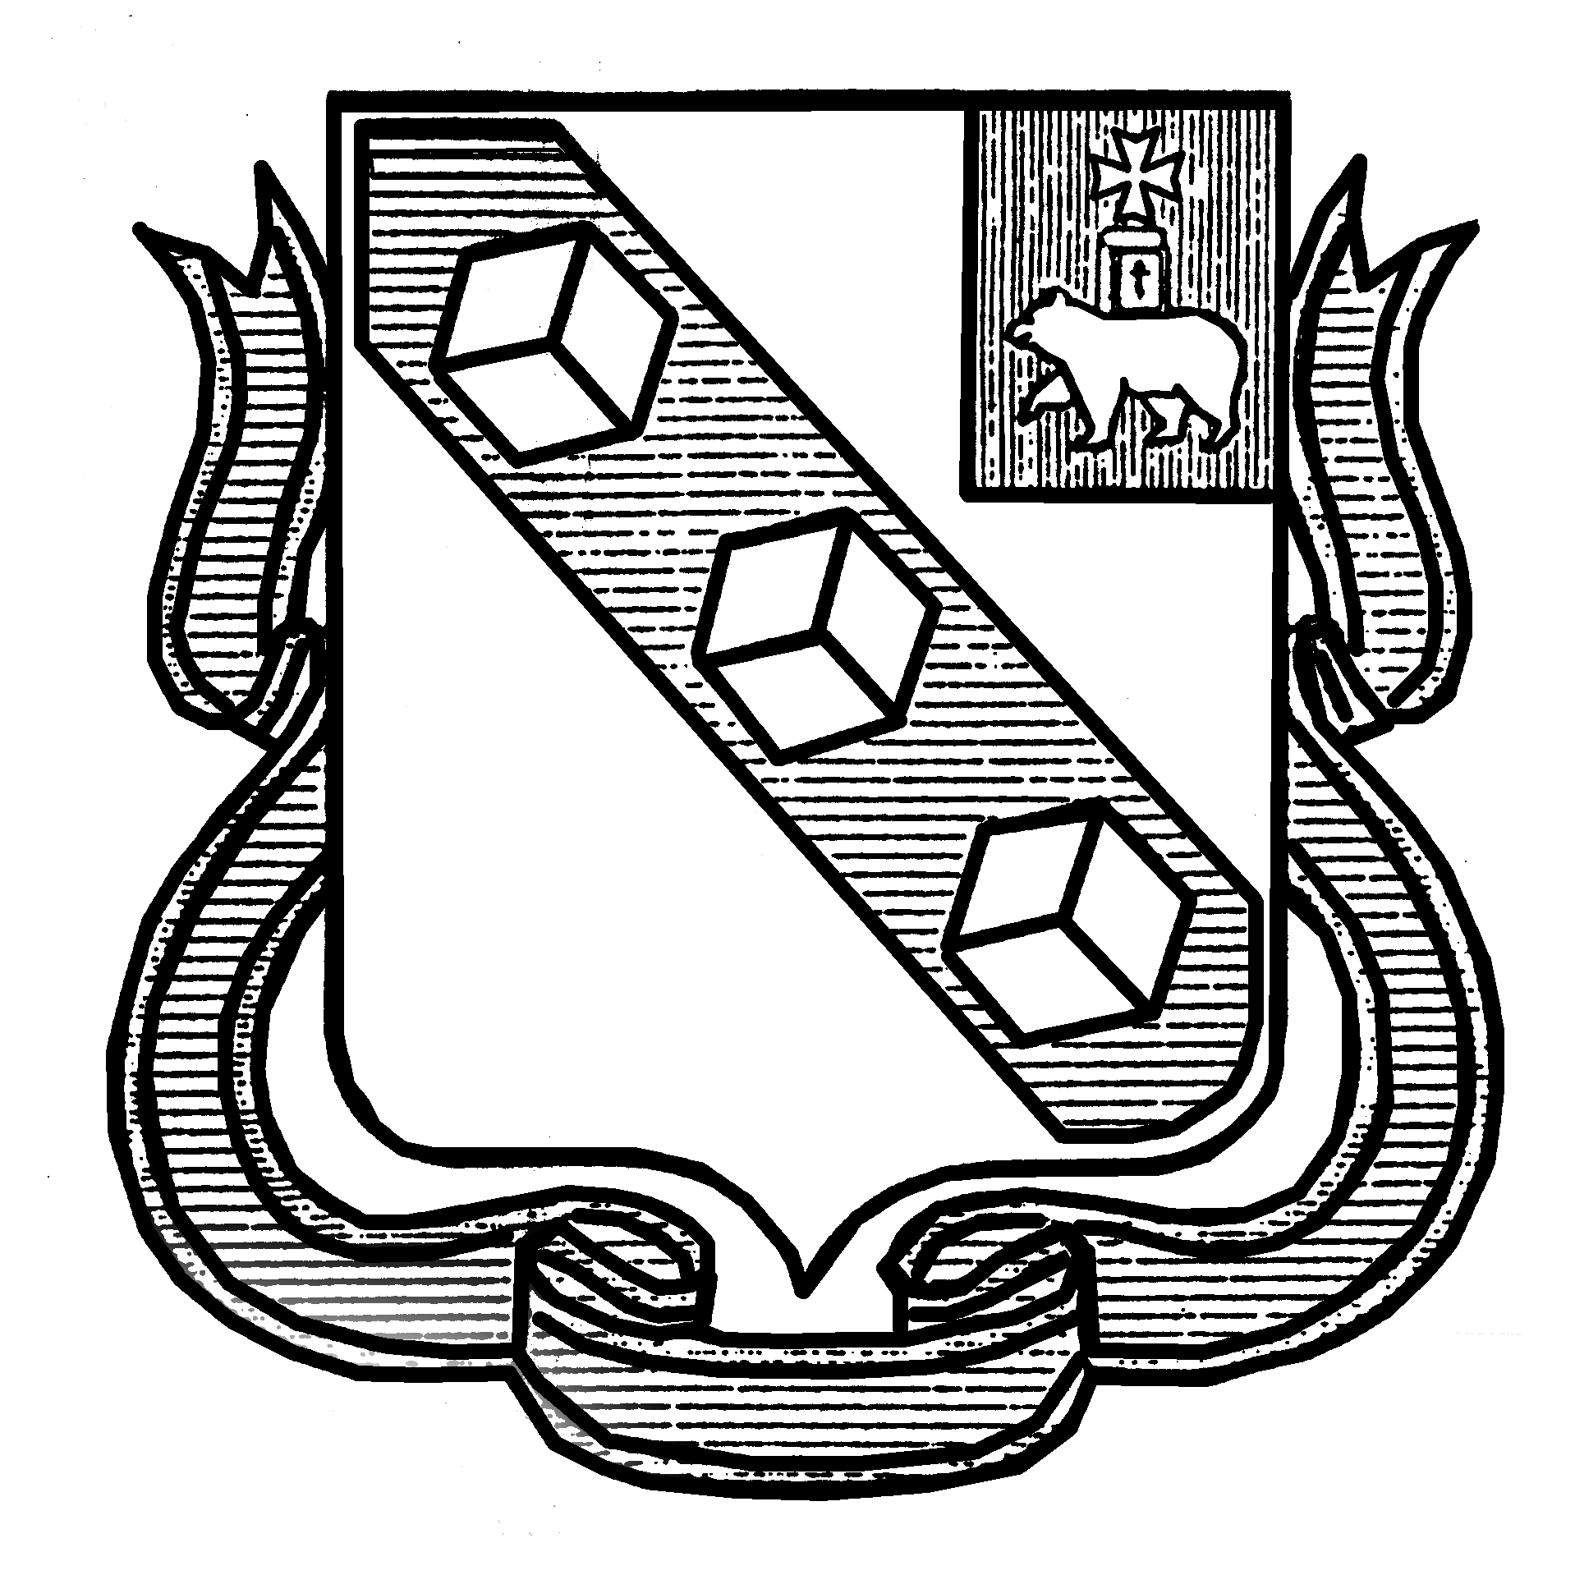
АДМИНИСТРАЦИЯ ГОРОДА БЕРЕЗНИКИ
УПРАВЛЕНИЕ ОБРАЗОВАНИЯ

Муниципальное автономное дошкольное образовательное учреждение

«Детский сад № 89»

Места осуществления образовательной деятельности:
ЮРИДИЧЕСКИЙ
618426 Пермский край ,г. Березники ,ул. Комсомольская дом.6
ФАКТИЧЕСКИЙ
618426 Пермский край г. Березники ул. Комсомольская дом.6, корпус 1
618426 Пермский край г. Березники ул. Пятилетки дом.119, корпус 2

Места осуществления образовательной деятельности по дополнительным образовательным программам:
618426 Пермский край г. Березники ул. Комсомольская дом.6, корпус 1 618426 Пермский край г. Березники ул. Пятилетки дом.119, корпус 2

